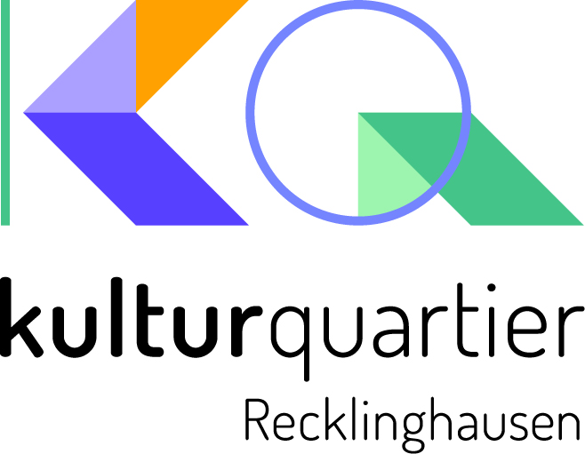

Stadt Recklinghausen
FB 41 Institut für Kulturarbeit
Augustinessenstr. 3
45657 Recklinghausen

Tel. :02361-501890
Fax :02361-5091890
Nikola.Glavas@
recklinghausen.de

Presseservice
Ruhrfestspielstadt Recklinghausen, 22.08.2026



Pressemitteilung mit der Bitte um Veröffentlichung

Kulturquartier Recklinghausen: LINE DANCE: Tschüss Sommer!

Zu Beginn der neuen Saison des städtischen Kulturprogramms haben alle Tanzinteressierten die Möglichkeit, am Line-Dance-Abend in der Altstadtschmiede (Kellerstr. 10, 45657 Recklinghausen) teilzunehmen.
Die Veranstaltung findet am Donnerstag, dem 03. September 2026 um 19.00 Uhr statt.

Unter der Anleitung der Tanzkünstler*innen des TanzREviers „Pompös” können alle Teilnehmenden in die mitreißende Welt des Line Dance eintauchen und dabei zu unvergesslichen Sommerhits tanzen! Der Tanz ist perfekt für alle, die Spaß an Bewegung haben. Die Kurse eignen sich auch für Menschen mit Behinderung, jede*r ist willkommen und kann mitmachen.

Die Teilnahme an der Veranstaltung im Kulturquartier ist kostenlos.
Eine Anmeldung ist unter www.recklinghausen.de/kulturtermine oder über den folgenden Link möglich:
LINE DANCE: Tschüss Sommer! | Beteiligung NRW Stadt Recklinghausen

Bei Fragen zum Programm wenden Sie sich bitte an das Kulturquartiersmanagement, Stadt Recklinghausen, Tel.: 02361/50-1890 oder Kulturkommt@recklinghausen.de

Online sind die Veranstaltungen im Veranstaltungskalender unter www.recklinghausen.de/kulturtermine zu finden.

